VELAS LQDVI

Estas piezas han sido hecha de manera artesanal por personas con discapacidad utilizando materiales respetuosos con el medioambiente e integradas en Unnido.com

Por ello con la compra de esta vela no sólo ayudas a la Fundación LQDVI, también ayudas a Unnido.com

Vela Azul “Lo que de verdad importa es compartir tu luz con los demás”

Vela Blanca “Lo que de verdad importa es ser una llama que genera cambios”

Vela Roja “Lo que de verdad importa es descubrir la esencia de las cosas”

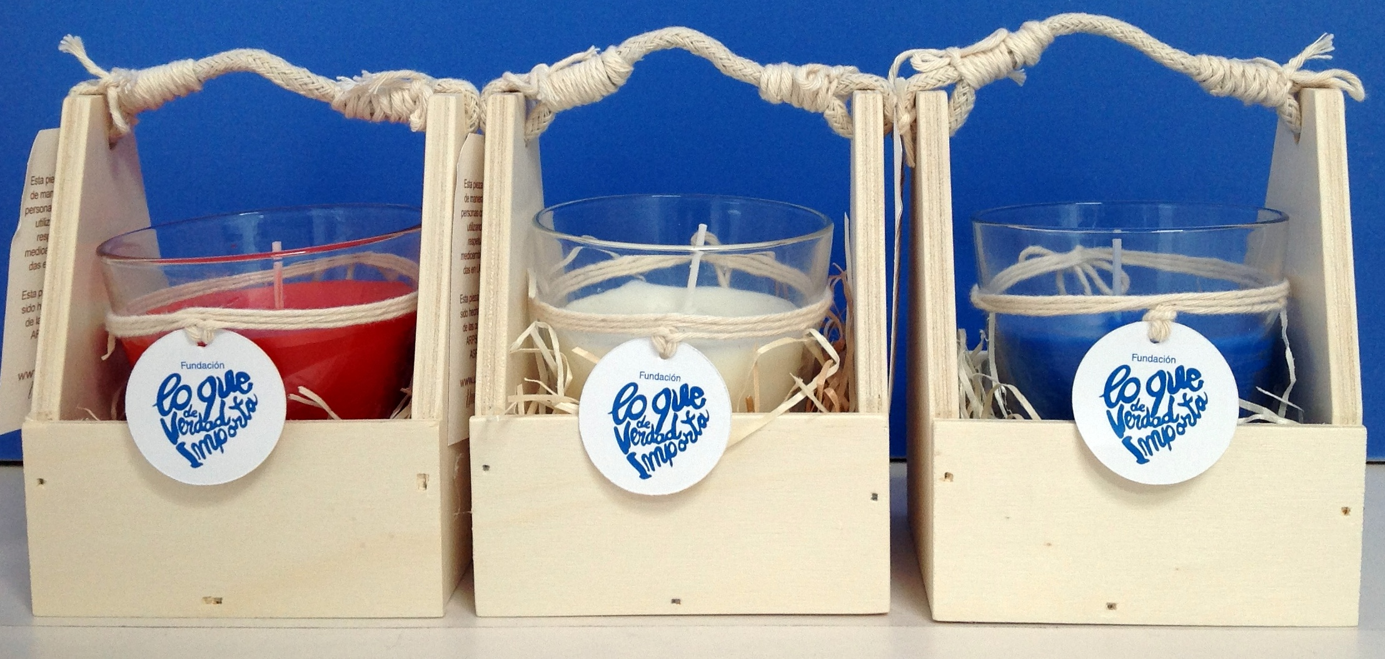

shop.loquedeverdadimporta.org

Precio de venta unitario 10 euros
Precio PROMOCIÓN 21 euros

